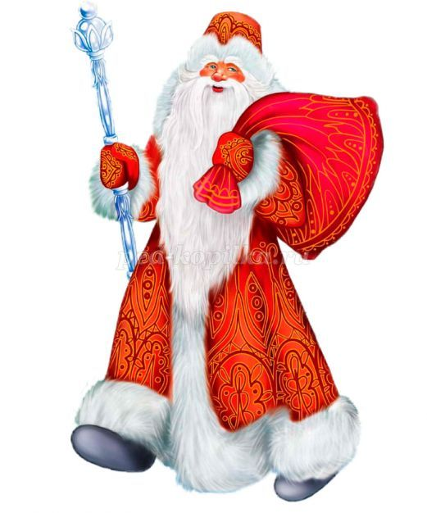
Конспект НОД
в средней группе
«День рождения Деда Мороза - 18 ноября»

Цель: Познакомить детей с праздником День рождение Деда Мороза, историей возникновения и традициями праздника.
Задачи: . Формировать доброжелательные дружеские отношения в коллективе; доставить детям радость от встречи с любимым персонажем; Воспитывать уважение к новогодним традициям;
Развивать игровые умения детей, потребность дарить друзьям подарки и поздравления.
Ход
Добрый день ребята!
Воспитатель: Ребята, а любите ли вы играть?
Ответ детей!
Давайте поиграем с вами в игру: «Доскажи словечко»
(Дети встали в круг, ходят по кругу держась за руки)
Кто с огромнейшим мешком
Через лес идет пешком?
Может, это людоед?
Дети: Нет!
– Кто сегодня встал чуть свет
И несет мешок конфет?
Может, это ваш сосед?
Дети: Нет!
– Кто придет к нам в Новый год
И на елке свет зажжет?
Включи нам электрик свет?
Дети: Нет!
– Кто же это? Вот вопрос!
Ну, конечно. (Дед Мороз).
Воспитатель: Что ж, теперь мои ребятки, отгадайте вы загадки:
1. Он и добрый, он и строгий
Бородою весь зарос,
Нас поздравит с Новым годом…
Кто же это? (Дед Мороз)
2. Ёжик на неё похож,
Листьев вовсе не найдёшь.
Как красавица, стройна,
А на Новый год - важна.
(Елка)
3. Мы слепили снежный ком,
Шляпу сделали на нем,
Нос приделали, и в миг
Получился … (Снеговик)
Она в серебро
С жемчугами одета -
Волшебная внучка
Волшебного деда.
(Снегурочка)
Воспитатель: Сегодня необычный день и мы собрались, чтобы отметить замечательный, удивительный, сказочный праздник! У каждого из нас есть свой день рождения. В этот праздник нас все поздравляют и дарят подарки. Но никто и никогда раньше не задумывался о том, что у Дедушки Мороза тоже может быть свой день рождения. Для начала давайте вместе с вами разберемся. Кто такой Дед Мороз и как он вообще появился.
В старину его называли: -Дед Трескун, Морозко, Мороз Иванович, Мороз Красный нос. В настоящее время его все зовут Дедом морозом.
(Ответы детей)
- Молодцы, ребята я предлагаю вам послушать и посмотреть сказку, чтоб все понять и разобраться.
Показ сказки «Кто такой Дед Мороз» (мультимедиа)
В одной далекой сказочной и очень холодной стране жил не свете мальчик
И был этот мальчик круглым сиротой. Никто никогда не говорил ему ласковых слов, никто никогда не дарил ему подарки и даже простой конфеты. Мальчик не жаловался и ничего не просил.
Шло время: мальчуган стал юношей, потом мужчиной, а потом поседел и превратился в дедушку
Однажды (это случилось в ночь под новый год) он горько вздохнул и впервые в своей жизни сказал: «Эх, видимо никто и никогда мне ничего не подарит!»
Услышал этот вздох Великий волшебник и повелитель сказок
тут же принёс в дом «мальчика» огромное множество игрушек и сладостей. Но мальчик стал уже дедушкой, седым дедушкой с большой и длинной бородой. Он посмотрел на подарки и тихо вымолвил: «Спасибо тебе, Повелитель сказок, за твою доброту и ласку! Но что мне делать со всеми этими машинками, куклами, конфетами? Мне они уже не нужны. Я теперь даже шоколад с мармеладом не люблю.
А знаешь что? Раздам-ка я это всё детям!»
Взял он мешок с подарками, посох (чтоб быстрее идти, надел тёплую шубу, шапку, да и пошёл на ночь глядя в те дома, где жили мальчишки и девчонки.
Увидев это, Повелитель сказок очень обрадовался.
– И решил: наделю-ка я тебя непомерной волшебной силой! – громогласно объявил он. Быть тебе с этой поры и навсегда моим первым помощником!
Каждый год будешь ты приходить в гости к людям, совершать чудеса и дарить детям, всем без исключения, подарки!
А звать тебя будем Дедом Морозом!
Воспитатель: Вам понравилась сказка?
Дети: Да!
Воспитатель: Вот видите, ребята, оказывается Дед Мороз – это мальчик, которого никогда не поздравляли и не дарили ему подарков.
Давайте с вами вспомним, по какому поводу мы здесь собрались? (ответы детей) Правильно, мы будем отмечать день рождения Деда Мороза.
В нашей стране – России – этот праздник отмечается 18 ноября.
Эту дату придумали сами дети, поскольку именно 18 ноября на родине Деда Мороза – в Великом Устюге – в свои права вступает настоящая зима и ударяют первые морозы.
Воспитатель: Ребята, давайте поиграем в любимую игру Деда Мороза «Снежинка, вьюга, сугроб»
Игровая задача: На слово «Сугроб» дети изображают сугроб, садясь на корточки и обняв колени;
на слово «Снежинка» - кружатся вокруг себя,
на слово «Вьюга» - качают поднятыми вверх руками из стороны в сторону.
Водящий (воспитатель) путает детей, изображая «неправильно». Выигрывает тот, кто ни разу не ошибется.
Воспитатель: Какой- же день рождения без подарка?
Предлагаю сделать любимое лакомство Деда Мороза- мороженое на палочке или портрет Деда- Мороза (на выбор воспитателя)
Дети с помощью воспитателя делают подарки.
На прогулке (или в спортивном зале) с детьми можно разучить игру
"Два Мороза".
Дети выстраиваются в линейку. Выбираются 2 Мороза, которые становятся по центру и говорят такие слова:
"Я - Мороз красный нос,
Я- Мороз Синий нос.
Кто из вас решится в путь - дороженьку пуститься?!"
Дети отвечают:
"Не боимся мы угроз и не страшен нам мороз!"
Задача детей перебежать на другую сторону площадки (зала), чтобы их не поймали Морозы.

